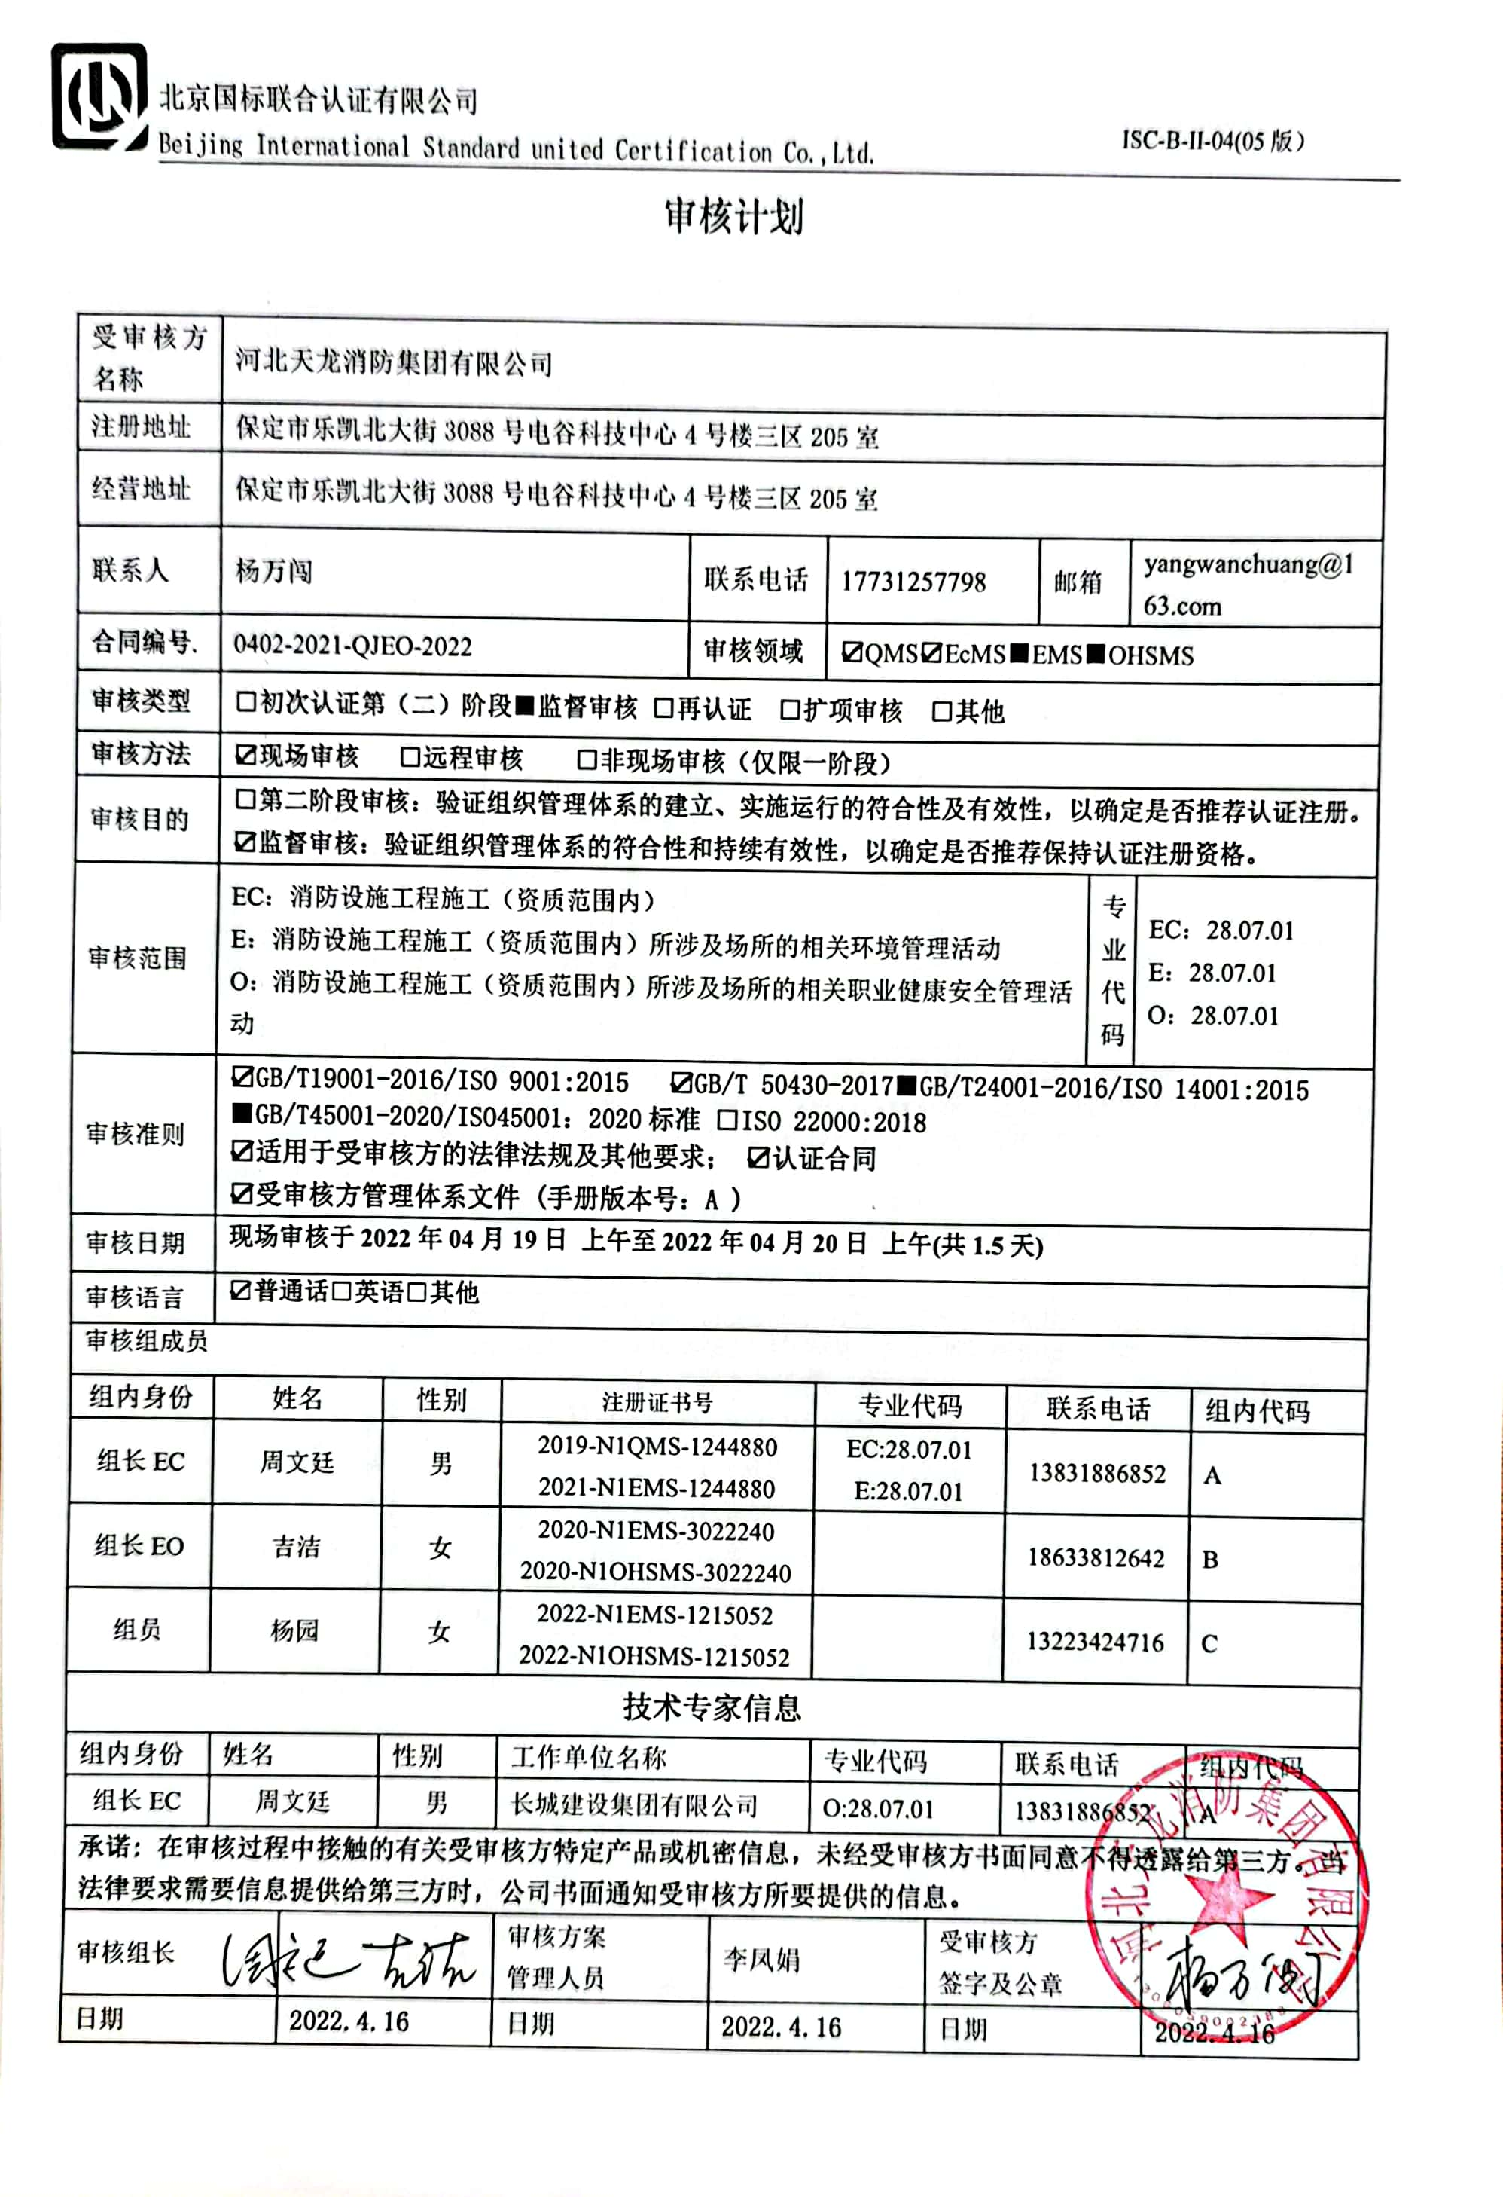审核计划
受审核方名称 | 河北天龙消防集团有限公司
注册地址 | 保定市乐凯北大街3088号电谷科技中心4号楼三区205室
经营地址 | 保定市乐凯北大街3088号电谷科技中心4号楼三区205室
联系人 | 杨万闯 |  |  |  | 联系电话 |  | 17731257798 |  |  | 邮箱 |  | yangwanchuang@163.com
合同编号. | 0402-2021-QJEO-2022 |  |  |  | 审核领域 |  | ☑QMS☑EcMS■EMS■OHSMS
审核类型 | □初次认证第（二）阶段■监督审核 □再认证 □扩项审核 □其他
审核方法 | ☑现场审核 □远程审核 □非现场审核（仅限一阶段）
审核目的 | □第二阶段审核：验证组织管理体系的建立、实施运行的符合性及有效性，以确定是否推荐认证注册。  ☑监督审核：验证组织管理体系的符合性和持续有效性，以确定是否推荐保持认证注册资格。
审核范围 | EC：消防设施工程施工（资质范围内）  E：消防设施工程施工（资质范围内）所涉及场所的相关环境管理活动  O：消防设施工程施工（资质范围内）所涉及场所的相关职业健康安全管理活动 |  |  |  |  |  |  |  |  |  | 专业  代码 |  | EC：28.07.01  E：28.07.01  O：28.07.01
审核准则 | ☑GB/T19001-2016/ISO 9001:2015 ☑GB/T 50430-2017■GB/T24001-2016/ISO 14001:2015  ■GB/T45001-2020/ISO45001：2020标准 □ISO 22000:2018  ☑适用于受审核方的法律法规及其他要求； ☑认证合同  ☑受审核方管理体系文件 (手册版本号：A )
审核日期 | 现场审核于2022年04月19日 上午至2022年04月20日 上午(共1.5天)
审核语言 | ☑普通话□英语□其他
审核组成员
组内身份 | 姓名 |  | 性别 | 注册证书号 |  |  | 专业代码 |  | 联系电话 |  |  |  |  |  | 组内代码
组长EC | 周文廷 |  | 男 | 2019-N1QMS-1244880  2021-N1EMS-1244880 |  |  | EC:28.07.01  E:28.07.01 |  | 13831886852 |  |  |  |  |  | A
组长EO | 吉洁 |  | 女 | 2020-N1EMS-3022240  2020-N1OHSMS-3022240 |  |  |  |  | 18633812642 |  |  |  |  |  | B
组员 | 杨园 |  | 女 | 2022-N1EMS-1215052  2022-N1OHSMS-1215052 |  |  |  |  | 13223424716 |  |  |  |  |  | C
技术专家信息
组内身份 | 姓名 |  | 性别 | 工作单位名称 |  |  | 专业代码 |  | 联系电话 |  |  |  |  |  | 组内代码
组长EC | 周文廷 |  | 男 | 长城建设集团有限公司 |  |  | O:28.07.01 |  | 13831886852 |  |  |  |  |  | A
承诺: 在审核过程中接触的有关受审核方特定产品或机密信息，未经受审核方书面同意不得透露给第三方。当法律要求需要信息提供给第三方时，公司书面通知受审核方所要提供的信息。
审核组长 |  |  |  | 审核方案  管理人员 |  | 李凤娟 |  | 受审核方  签字及公章
日期 |  | 2022.4.16 |  | 日期 |  | 2022.4.16 |  | 日期 |  |  |  |  |  | 2022.4.16

审核日程安排
日期 | 时间 | 受审核部门、场所及审核内容 | 审核人员
2022.4.19 | 8:00-8:30 | 首次会议（管理层） | ABC
 | 8:30-10:00 | 管理层：组织及其环境；相关方的需求和希望；管理体系的范围；管理体系及其过程；领导作用和承诺；以顾客为关注焦点；管理方针；组织的岗位、职责权限；应对风险和机会的策划；目标和实现计划；变更的策划；资源提供；管理评审；总则；持续改进  Q4.1/4.2/4.3/4.4/5.1/5.2/5.3/6.1/6.2/6.3/7.1/9.3/10.1/10.3  JQ3.1/3.2/3.3/3.4/4.1/4.2/4.3/12.1/12.4/12.5 | A
 | 10:00-12:00 | 综合管理部：组织的岗位、职责权限；目标；文件；内部审核；不合格及纠正和预防措施控制  Q5.3/6.2/9.2/10.2&JQ4.3/3.2.3/3.5/7.2/12.1/12.2/12.3 | A
 | 8:30-12:00 | 管理层：企业相关资质情况、顾客的投诉、质量监督抽查情况、获证后认证证书标志使用情况、相关变化情况、任何变更情况、上次不符合的验证等；组织及其环境；相关方的需求和希望；管理体系的范围；管理体系及其过程；领导作用和承诺；管理方针；组织的岗位、职责权限；应对风险和机会的策划；目标和实现计划；资源提供；合规义务；危险源辨识、风险评价；管理评审；总则；持续改进  EO4.1/4.2/4.3/4.4/5.1/5.2/5.3/6.1/6.2/7.1/9.3/10.1/10.3 | C
 | 8:30-12:00 | 供销部：组织的岗位、职责权限；目标、方案；环境因素/危险源识别评价；运行控制；应急准备和响应；  EO5.3/6.2/6.1.2/8.1/8.2/ | B
 | 13:00-17:30 | 在建项目部：组织的岗位、职责权限；目标、方案；环境因素/危险源识别评价；基础设施；运行环境；监视和测量资源；运行的策划和控制；生产和服务控制；产品和服务的放行；不合格品的控制；运行控制；应急准备和响应  A审核Q5.3/6.2/7.1.3/7.1.4/7.1.5/8.1/8.4/8.5/8.6/8.7  JQ4.3/3.2.3/7.1/7.3/7.4/8.3/8.4/8.5/9.3/9.4/10/11；E6.1.2/8.1  B审核EO5.3/6.2/8.2； O6.1.2/8.1/  注：距离公司总部6公里，往返30分钟 | AB
 | 13:00-17:00 | 综合管理部：组织的岗位、职责权限；目标、方案；环境因素/危险源识别评价；员工的参与和协商；运行控制；应急准备和响应；合规义务；法律法规要求；绩效的监视和测量；合规性评价；内部审核；不合格及纠正和预防措施控制  EO5.3/6.2/6.1.2/6.1.3/8.1/8.2/9.1/9.2/10.2；O5.4 | C
2022.4.20 | 8:00-10:00 | 工程技术部：组织的岗位、职责权限；目标；基础设施；运行环境；监视和测量资源；运行的策划和控制；产品和服务的设计和开发；生产和服务控制；产品和服务的放行；不合格品的控制；  Q5.3/6.2/7.1.3/7.1.4/7.1.5/8.1/8.3/8.5/8.6/8.7  JQ4.3/3.2.3/7/9/10/11/12.5 | A
 | 10:00-11:30 | 供销部：组织的岗位、职责权限；目标、方案；环境因素/危险源识别评价；产品和服务要求；顾客满意；运行控制；应急准备和响应；  Q5.3/6.2/8.2/9.1.2/&JQ4.3/3.2.3/6.1/6.2/6.3/8 | A
 | 8:00-11:30 | 工程技术部：组织的岗位、职责权限；目标、方案；环境因素/危险源识别评价；运行控制；应急准备和响应  EO5.3/6.2/6.1.2/8.1/8.2 | B
 | 8:00-11:30 | 继续审核综合管理部 | C
 | 11:30-12:00 | 末次会议（管理层） | ABC
注 | 12:00-13:00 | 午休时间

